- ) выучить три формы первых пяти неправильных глаголов (знать устно и письменно)
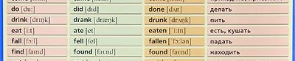
- Выполнить задание: раскрыть скобку, поставив прилагательное в сравнительную или превосходную степень

